Индивидуальный проект

Этап 2

Демидова Екатерина Алексеевна

Содержание

# 1 Цель работы

Добавить к сайту данные о себе и сделать два поста.

# 2 Задание

1. Добавить к сайту данные о себе Список добавляемых данных.

* Разместить фотографию владельца сайта.
* Разместить краткое описание владельца сайта (Biography).
* Добавить информацию об интересах (Interests).
* Добавить информацию от образовании (Education).

1. Сделать пост по прошедшей неделе.
2. Добавить пост на тему по выбору:
   * Управление версиями. Git.
   * Непрерывная интеграция и непрерывное развертывание (CI/CD).

# 3 Теоретическое введение

Система управления версиями (также используется определение «система контроля версий», от англ. Version Control System, VCS или Revision Control System) — программное обеспечение для облегчения работы с изменяющейся информацией. Система управления версиями позволяет хранить несколько версий одного и того же документа, при необходимости возвращаться к более ранним версиям, определять, кто и когда сделал то или иное изменение, и многое другое[1].

Основная задача системы управление версий — это упрощение работы с потоками изменяющейся информации. Главной парадигмой системы управления версий является локализация данных каждого разработчика проекта. Каждый разработчик имеет на своей машине локальный репозиторий. В случае необходимости изменения отправляются из локального репозитория в удаленное хранилище в определенную ветку. И любой разработчик из распределенной команды может скачать новые изменения в проекте, чтобы продолжить совместную работу над проектом[2].

# 4 Выполнение проекта

Внесем изменения личной информации в файл _index.md, имеющий путь ~/work/blog/content/authors/admin (рис. [1])

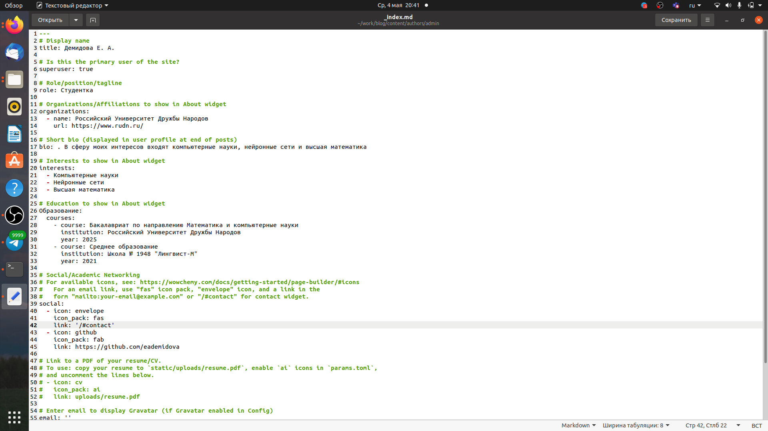

Figure 1: Внесение информации о себе

Добавим фотографию в папку ~/work/blog/content/authors/admin (рис. [2])

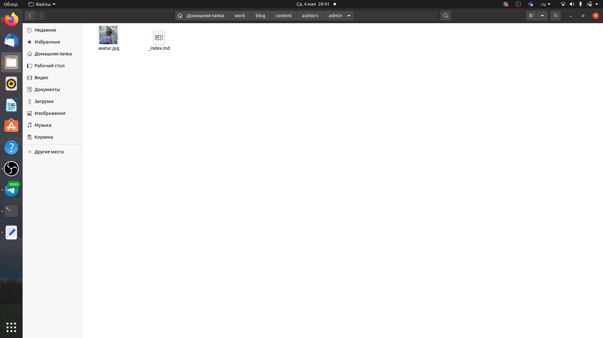

Figure 2: Добавление фотографии

Затем добавим внесенные изменения в репозиторий blog и затем использовав hugo внесём изменения в насш сайт (рис. [3])

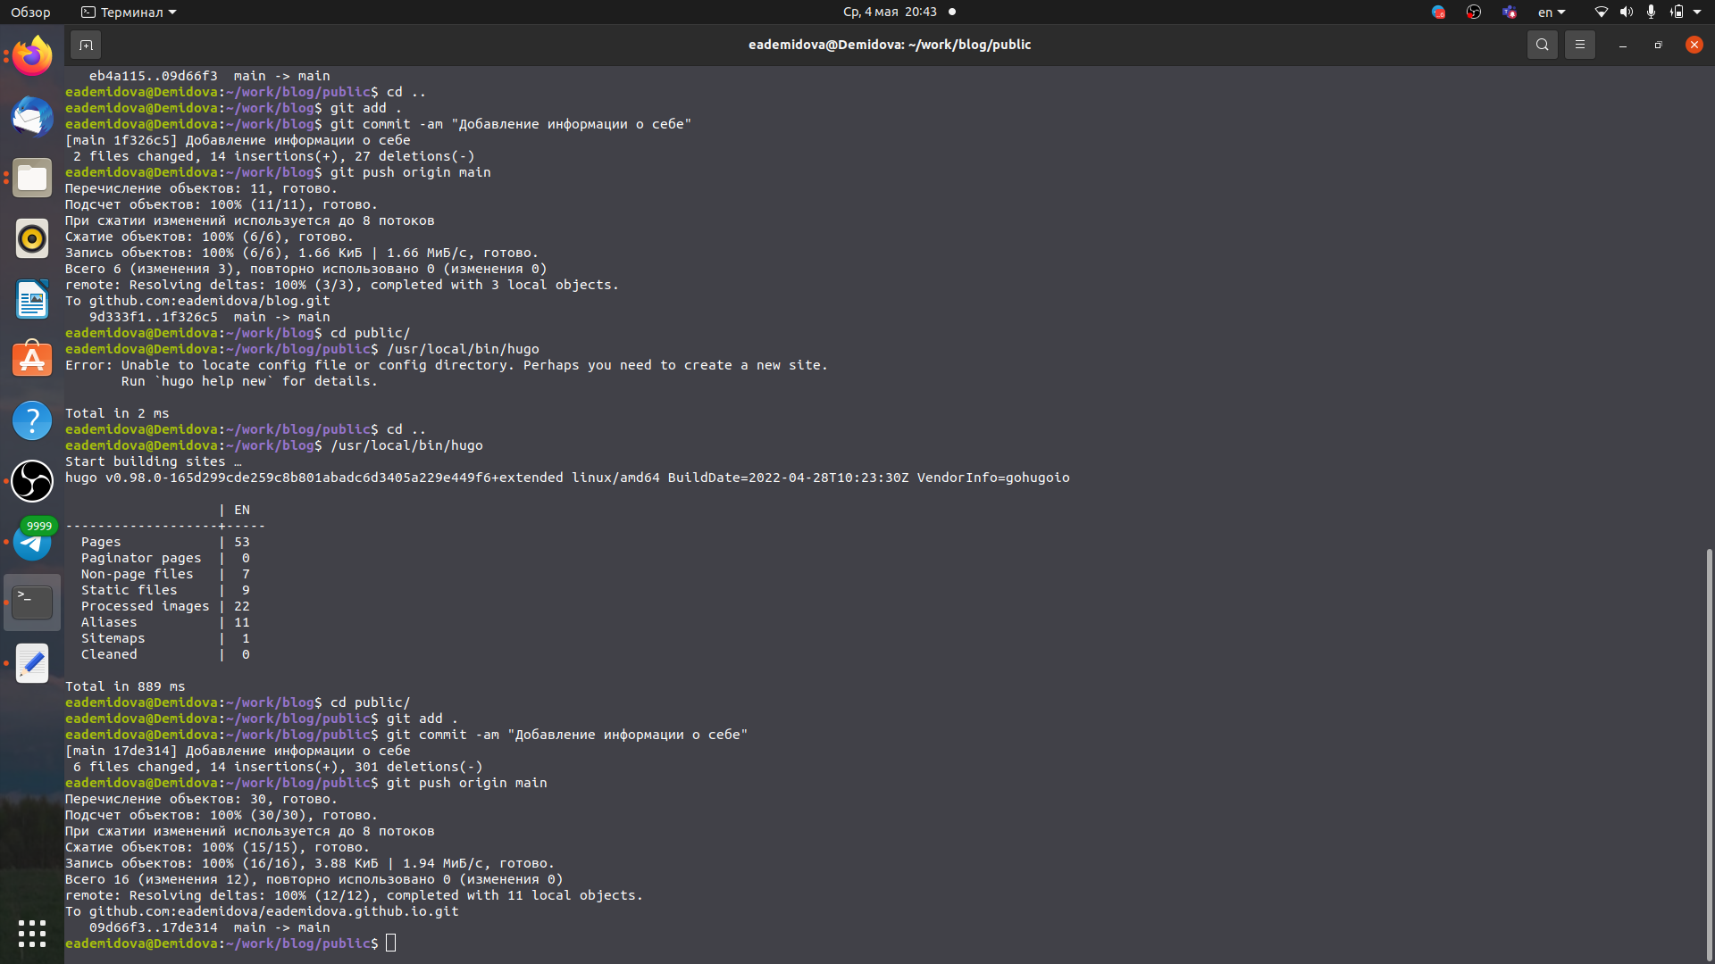

Figure 3: Внесение изменений в сайт

Проверим все ли изменения были успешно внесены (рис. [4]))

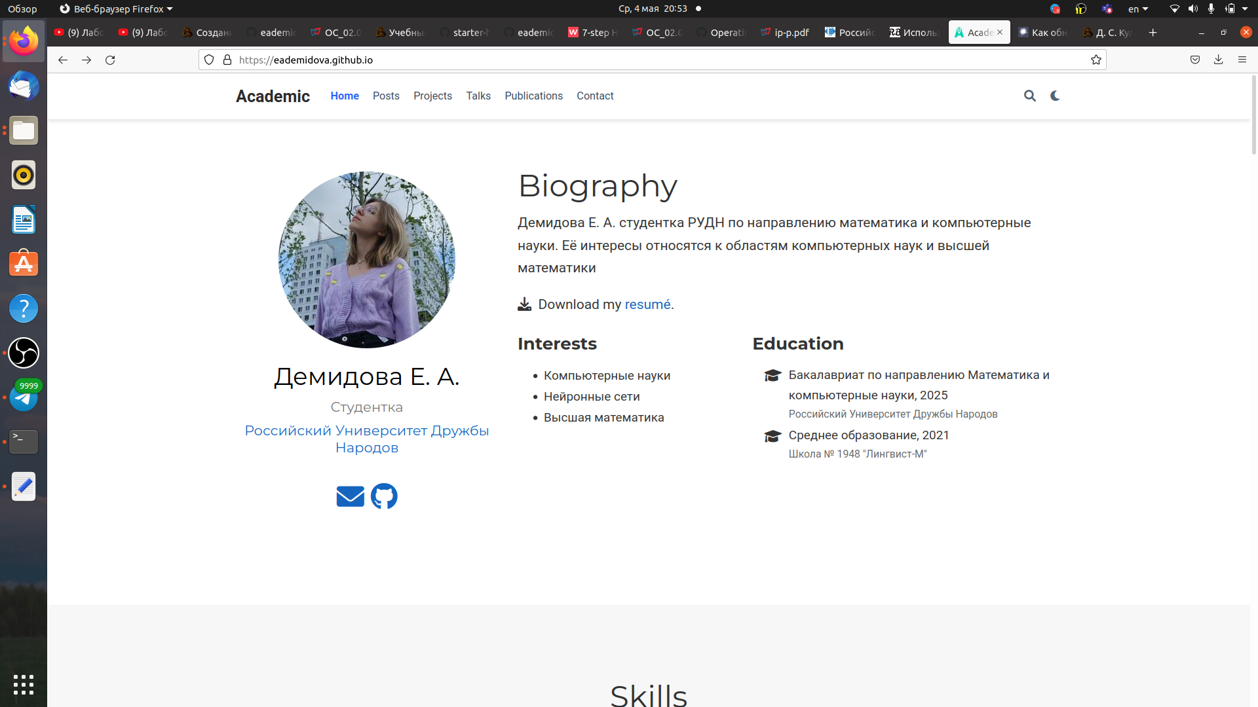

Figure 4: Вид сайта

Теперь напишем статью по теме Управление версиями. Git. в файле index.md, имеющем путь ~/work/blog/content/post/getting-started (рис. [4]))

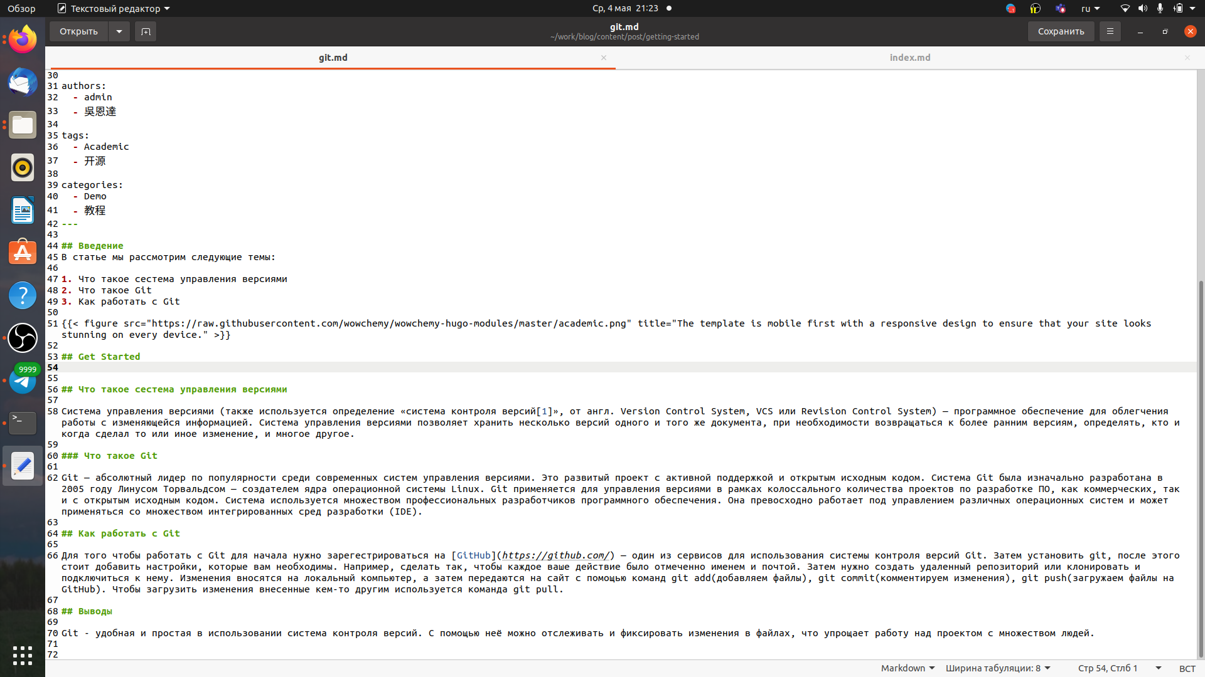

Figure 5: Управление версиями

Теперь напишем статью по прошедшей неделе. в файле index.md, имеющем путь ~/work/blog/content/post/week1 (рис. [6])

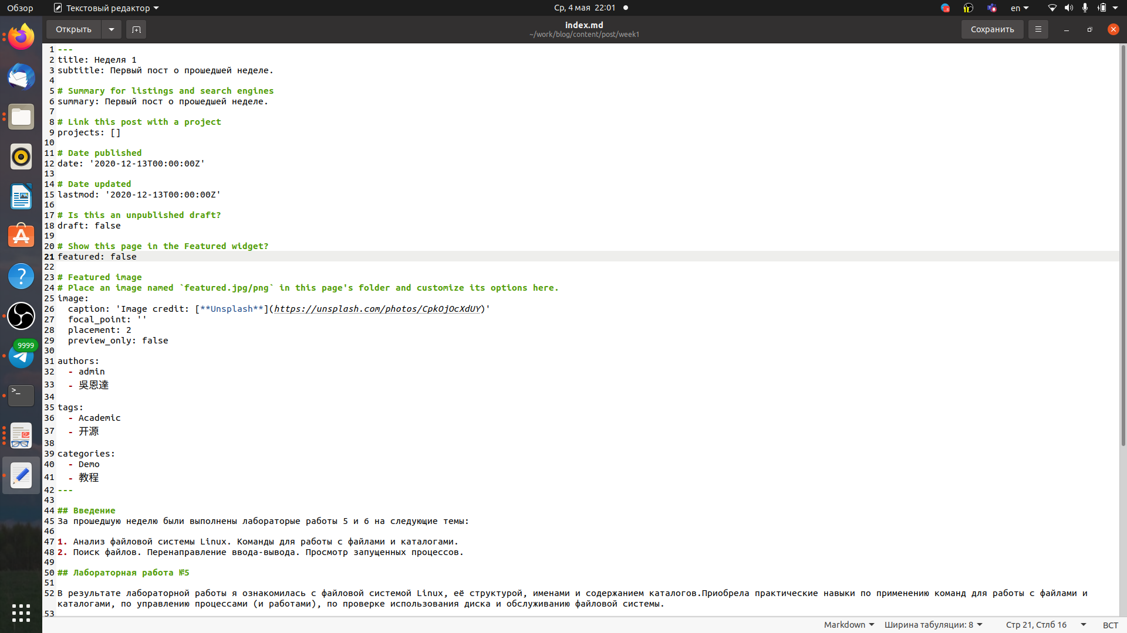

Figure 6: Прошедшая неделя

Добавим статьи на сайт и проверим все ли изменения были успешно внесены (рис. [7])

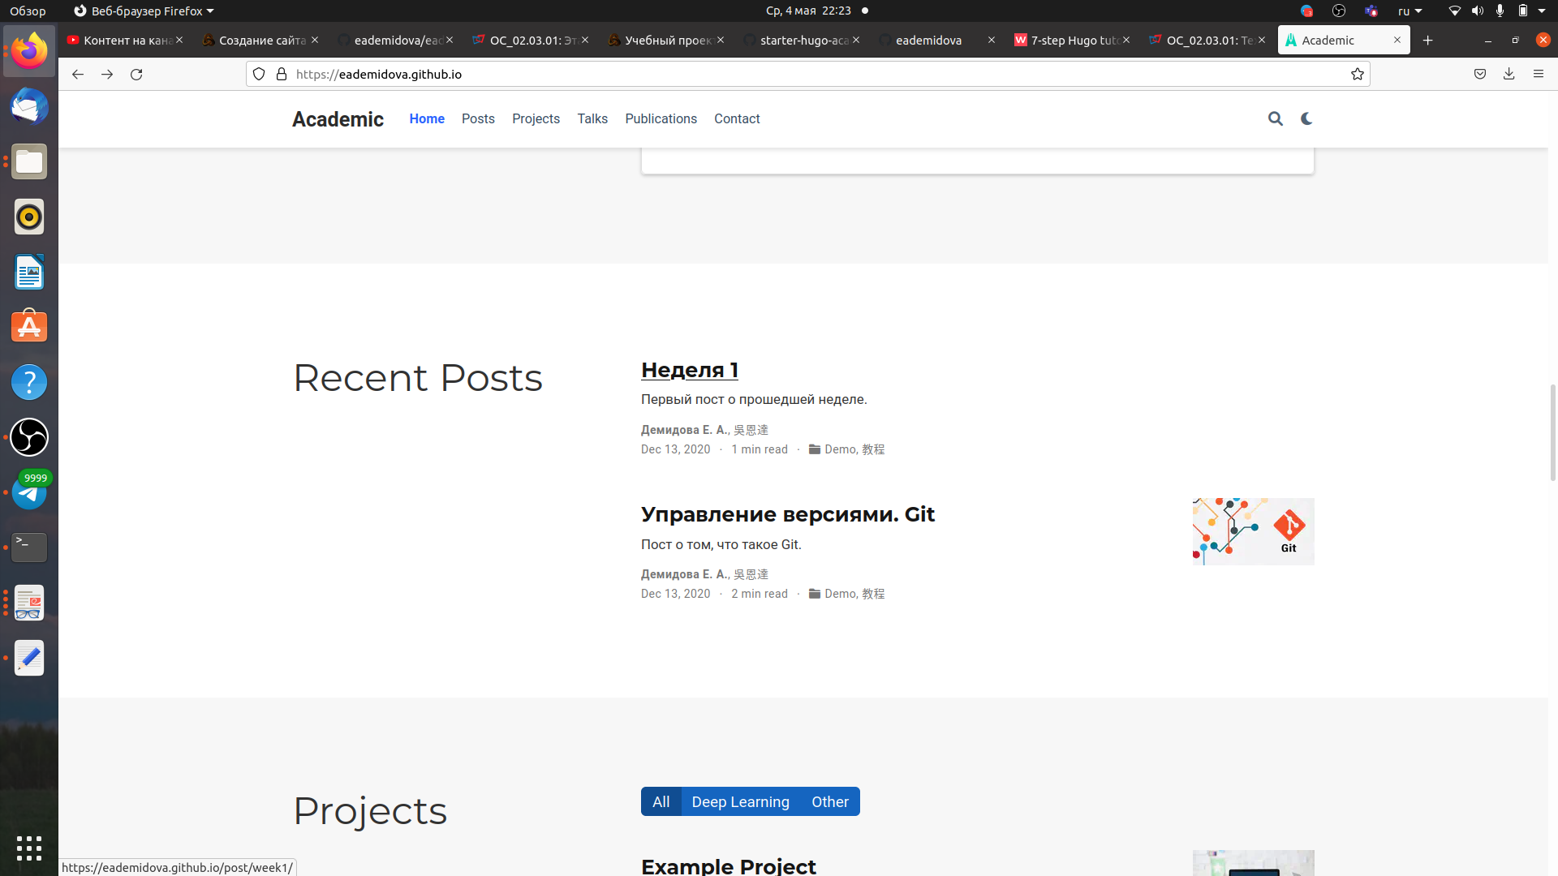

Figure 7: Добавление статей

# 5 Выводы

В результате выполнения второго этапа индивидуального проекта была изменена информация о себе на сайте и добавлено два поста.

# Список литературы

1. About VCS [Электронный ресурс]. Wikimedia Foundation, Inc, 2022. URL: <https://ru.wikipedia.org/wiki/%D0%A1%D0%B8%D1%81%D1%82%D0%B5%D0%BC%D0%B0_%D1%83%D0%BF%D1%80%D0%B0%D0%B2%D0%BB%D0%B5%D0%BD%D0%B8%D1%8F_%D0%B2%D0%B5%D1%80%D1%81%D0%B8%D1%8F%D0%BC%D0%B8>.

2. About Git [Электронный ресурс]. Habr, 2018. URL: <https://habr.com/ru/post/451662/>.